Приложение №1

Высказывания школьников. ТЕСТ «Я - избиратель»
Ответьте на вопросы, выбрав подходящий ответ.
1. Если ваш лучший друг будет уговаривать Вас проголосовать за кандидата на пост президента, который нравится ему, то:
а) сделаю, что просит; б) не знаю, как поступить; в) не сделаю.
2. Если Вам предложат приличные деньги за Ваш избирательный бюллетень, то:
а) продам; б) не знаю, как поступить; в) не продам.
3. Если в день выборов президента у меня появиться шанс классно отдохнуть с ночевкой у реки в отличной компании, то:
а) не проголосую; б) не знаю, как поступить; в) проголосую.
4. Если вы узнаете, что в день выборов президента Ваши родители собрались на дату (за город, в гости) и не намерены голосовать, то:
а) промолчу; б) не знаю, как поступить; в) буду просить проголосовать.
5. Если один из кандидатов на пост президента пообещает молодежи в случае своей победы ежегодные бесплатные поездки за границу и бесплатные банкеты каждую субботу на протяжении всего срока его президентства, то:
а) проголосую за него; б) не знаю, как поступить; в) проголосую за другого кандидата.
6. Если один из кандидатов пообещает перед выборами резко снизить цены на продукты и одежду, то:
а) проголосую за него; б) не знаю, как поступить; в) не проголосую за него.
7. Если один из кандидатов пообещает очистить страну от «инородцев, из–за которых все неприятности», то:
а) проголосую за него; б) не знаю, как поступить; в) не проголосую за него.
8. Если один из кандидатов пообещает организовать быстрые и победоносные военные походы для расширения границ державы со 100% гарантией успеха, то:
а) проголосую за него; б) не знаю, как поступить; в) не проголосую за него.

Приложение №2
Ключ к тесту
ЕСЛИ В ВАШИХ ОТВЕТАХ ПРЕОБЛАДАЕТ ВАРИАНТ «А»,
то печальной может быть судьба нашего Отечества. А это означает, что и Ваша судьба незавидна. Вы абсолютно недооцениваете смысл выборов. Вы не понимаете, что от Вашего мнения многое зависит. Например, будете ли Вы вообще когда-нибудь сидеть на берегу реки, ездить за границу (не бесплатно, разумеется).
Во–первых: Вы помогаете тем, кто стремится искусственно повлиять на выборы, протащить своего кандидата. Эти люди рассчитывают не на жизненность своей программы, не на способности своих лидеров, а на интриги и силовые методы.
Во – вторых: Продавая свой голос за обещанные блага, Вы все равно ничего не получите. Ничто не появляется из ничего. Обещания выполнены не будут. А вот на колючую проволоку для таких, как Вы у нового президента денег обязательно хватит.
ЕСЛИ В ОТВЕТАХ ПРЕОБЛАДАЕТ ВАРИАНТ «Б»,
то Вы не многим отличаетесь от предыдущего «избирателя». Вы ничего не поняли из данной темы и думаете, что Вас политика никогда не коснется – я, мол, человек маленький (муху не обижу!).
ЕСЛИ В ОТВЕТАХ ПРЕОБЛАДАЕТ ВАРИАНТ «В»,
то все в порядке: страна будет мощной державой, а вместе с ней будете благоденствовать и Вы.
Задумайтесь над результатами.
- Через 2-3 года каждому из Вас предстоит пройти процедуру выборов. ПОМНИТЕ:
- Знайте, Вы сами создаете свою судьбу!
Голосуй за право жить,
Голосуй за право быть,
Голосуй за жизнь на свете
За себя мы все в ответе!
Голосуй!

Приложение №3

Кредитный договор
На сумму 100 баллов
выдан команде №_____

Дата_____________ Подпись____________

Приложение №4

Правила аукциона.
Команде выдается кредитный договор на сумму 100 баллов. И предлагается вернуть сумму полученного кредита. В начале право первого хода определяется посредством турнирного вопроса. В остальных на игровом поле даны вопросы, и максимальная его стоимость ученики сами задают стоимость и максимальной цифре предоставляется право хода. При правильном ответе выдается запрошенная сумма, которую необходимо вписывать в турнирную таблицу.
При неправильном ответе право хода передается команде с меньшим запросом стоимости вопроса.
Если команда в процессе игры смогла завоевать 100 баллов и вернуть кредит, то эта команда может претендовать на звание лучшей.

Приложение №5
Материал к составлению брошюры родителям на выборочную тематику.
Вариант№1

Стадии избирательного процесса
- назначение даты выборов
- образование (определение) избирательных округов
- установление избирательных участков
- создание избирательных органов
- регистрация избирателей
- Период выдвижения кандидатов или партийных списков.
- Агитационный период — период, в течение которого разрешается проводить предвыборную агитацию.
- Голосование.
- Опрос на выходе, или экзит-поллы — неформальное предложение проголосовавшим записать свой выбор для контроля действий избирательной комиссии.
- Подсчёт голосов, определение результатов выборов избирательной комиссией. Контроль за соблюдением законоположений об избирательном процессе; избирательно-правовые споры; ответственность за избирательные правонарушения.

Электронные выборы
При электронных выборах вместо обычных бюллетеней используются специальные электронные устройства для голосования. Это позволяет значительно упростить процедуру подсчёта голосов. Однако, преимущества использования компьютеров при голосовании являются спорными. Некоторые критики утверждают, что электронные выборы противоречат принципу гласности и открытости выборов, так как не позволяют проследить ход голосования и могут быть сфальсифицированы хакерами. Конституционный суд Германии, исходя из этих соображений, вынес решение в марте 2009 года о запрете использования компьютеров при голосовании во время выборов.^{[2]}

Приложение №5
Материал к составлению брошюры родителям на выборочную тематику.
Вариант №2
Выборы в России
История выборов в России начинается с IX века. Город Великий Новгород назывался «центром земли русской» и жители города решали путем голосования кого призвать князем. После призвания Варягов во главе с Рюриком в качестве князя выборы на время потеряли свою сущность. Однако после изгнания новгородцами князя Всеволода Мстиславича в XII веке, в Новгородской торговой республике — также проводились выборы(вече) вплоть до завоевания её Московией в 1478 году. Также как и в Псковской республике, до её ослабления и подчинения Московии в 1510 году из-за угрозы, исходящей с запада.
В 1905, в результате первой русской революции, министр внутренних дел Булыгин представлял свой проект (Булыгинской думы), но 17 октября был написан новый проект. Было 4 созыва. В Российской империи законодательное учреждение Государственная Дума созывалась 4 раза.
В России 1917 года проводились выборы в Учредительное собрание, а также в Советы рабочих, крестьянских и солдатских депутатов.
В Советском Союзе с помощью выборов формировались региональные и районные Советы. Выборы были безальтернативными, так как все кандидаты представляли «Блок коммунистов и беспартийных»^{[3]} и заранее утверждались руководством.^{[4]} Граждане могли теоретически голосовать за или против кандидата, но случаи неизбрания кандидата уникальны. Явка на выборы была почти стопроцентной благодаря массовой агитации.^{[5]}
До 1936 года выборы в России были многоступенчатыми, а затем — прямыми. В 1990 году состоялись выборы народных депутатов РСФСР. 12 июня 1991 года были впервые проведены прямые выборы Президента России, на которых победил Борис Ельцин.
Система выборов в России
В России гражданин имеет право избирать с 18 лет, право быть избранным в представительный орган - с 21 года, а Президентом страны - с 35 лет.
Президент России и Государственная Дума избираются сроком на 6 и 5 лет соответственно. На основании Конституции России Президент не может быть избран более чем на два срока подряд.
Депутаты Государственной Думы избираются по партийным спискам. Организационная структура Государственной Думы РФ включает в свой состав: председателя, заместителей, руководителей комитетов Думы и руководителей думских фракций.
Выборы в России проводятся избирательными комиссиями. Центральная избирательная комиссия Российской Федерации — ЦИК РФ с 1995 года состоит из 15 членов, из которых 5 назначаются Президентом РФ, 5 — Советом Федерации, 5 — Государственной Думой. Каждый из них должен иметь, как минимум, высшее профессиональное образование.

Приложение №6
Детство и юность
Родился 7 октября 1952 в Ленинграде. Отец, Владимир Спиридонович участник ВОВ, рабочий на заводе. Мать, Мария Ивановна Шеломова (1911-1998), также работала на заводе, пережила блокаду Ленинграда. Он был третьим сыном в семье — двое старших братьев, родившихся ещё в тридцатые годы, умерли в детстве.
Семья жила в коммунальной квартире в Ленинграде. Уже став президентом, он рассказывал, что ещё с детства он увлекался советскими фильмами о разведчиках и мечтал работать в органах государственной безопасности.
В 1970-1975 учился на международном отделении юридического факультета Ленинградского государственного университета имени Жданова (ЛГУ). В ЛГУ вступил в КПСС и оставался её членом до запрета партии в 1991 (формально не выходил из КПСС). Во время учёбы впервые встретил Анатолия Собчака, в то время доцента ЛГУ. Тема диплома — «Принцип наиболее благоприятствуемой нации» (научный руководитель Л. Н. Галенская, кафедра международного права).
Служба в КГБ
После окончания ЛГУ был по распределению направлен в Комитет государственной безопасности СССР.
В 1975-1984 — сотрудник Первого (кадрового) отдела Ленинградского управления КГБ.
В 1976 году окончил «Курсы переподготовки оперативного состава» в Охте (401-я школа).
В 1979 году закончил обучение на годичных курсах переподготовки в Высшей школе КГБ в Москве.
В 1985 году окончил Краснознамённый институт КГБ СССР им. Ю. В. Андропова.
В 1985-1990 годах работал в ГДР, в Дрездене. Официально занимал должность директора Дома дружбы СССР — ГДР.
Работа в Петербурге
С 1990 года — помощник ректора Ленинградского государственного университета по международным вопросам, затем — советник председателя Ленинградского городского совета.
С 12 июня 1991 года, после избрания А. Собчака на пост мэра, — председатель Комитета по внешним связям мэрии Санкт-Петербурга.
В начале 1992 года был переведён в «действующий резерв» КГБ (в звании подполковника запаса) в Ленинградском государственном университете.
С марта 1994 — первый заместитель председателя правительства Санкт-Петербурга.
Работа в Москве
С августа 1996 года, после поражения Собчака на мэрских выборах, приглашён на работу в Москву в должности заместителя управляющего делами президента Российской Федерации Павла Бородина.
26 марта 1997 года назначен заместителем руководителя Администрации президента России — начальником Главного контрольного управления президента Российской Федерации, сменив на этом посту Алексея Кудрина.
25 мая 1998 года назначен первым заместителем руководителя Администрации президента Российской Федерации, ответственным за работу с регионами. К моменту назначения считался одной из самых влиятельных фигур в Кремле.
С 25 июля 1998 года — директор Федеральной службы безопасности Российской Федерации, одновременно — с 26 марта 1999 года — секретарь Совета безопасности Российской Федерации.
Защита диссертации
В 1997 году защитил кандидатскую диссертацию под названием «Стратегическое планирование воспроизводства минерально-сырьевой базы региона в условиях формирования рыночных отношений» в Санкт-Петербургском государственном горном институте.
Во главе государства
9 августа 1999 года назначен временно исполняющим обязанности председателя правительства Российской Федерации. В тот же день в своём телеобращении президент Ельцин назвал его своим преемником.
С 16 августа 1999 года — председатель правительства.

Приложение №7

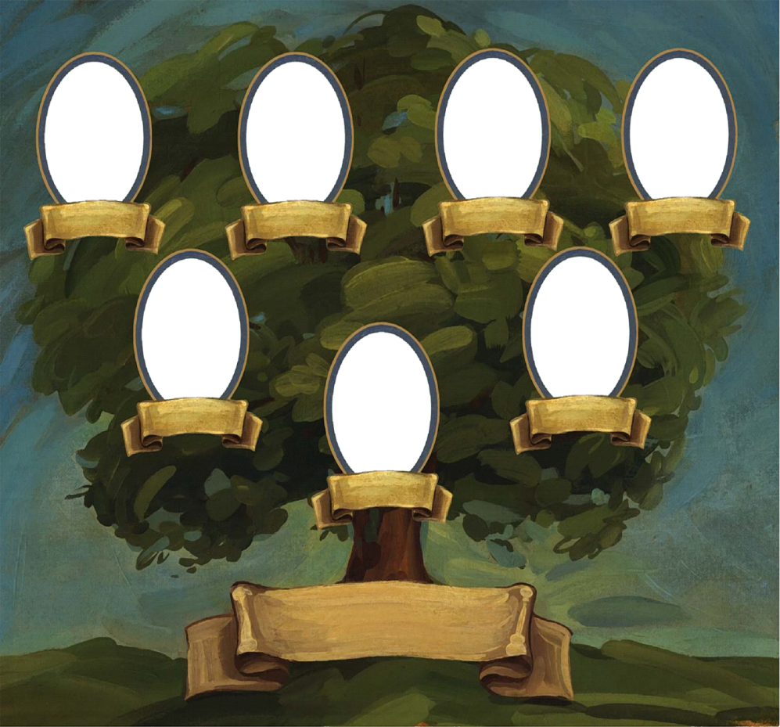

Портреты политических деятелей
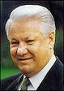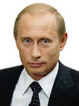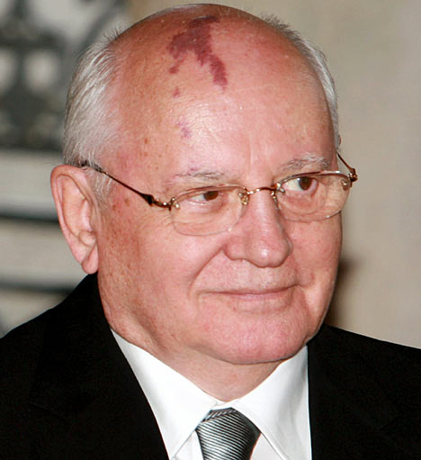

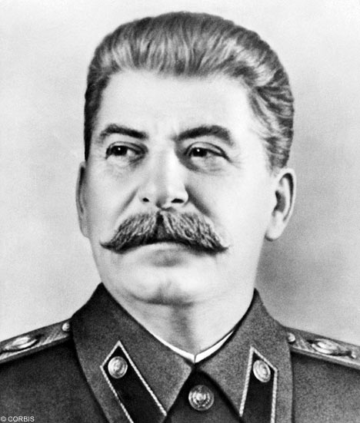

Приложение №8

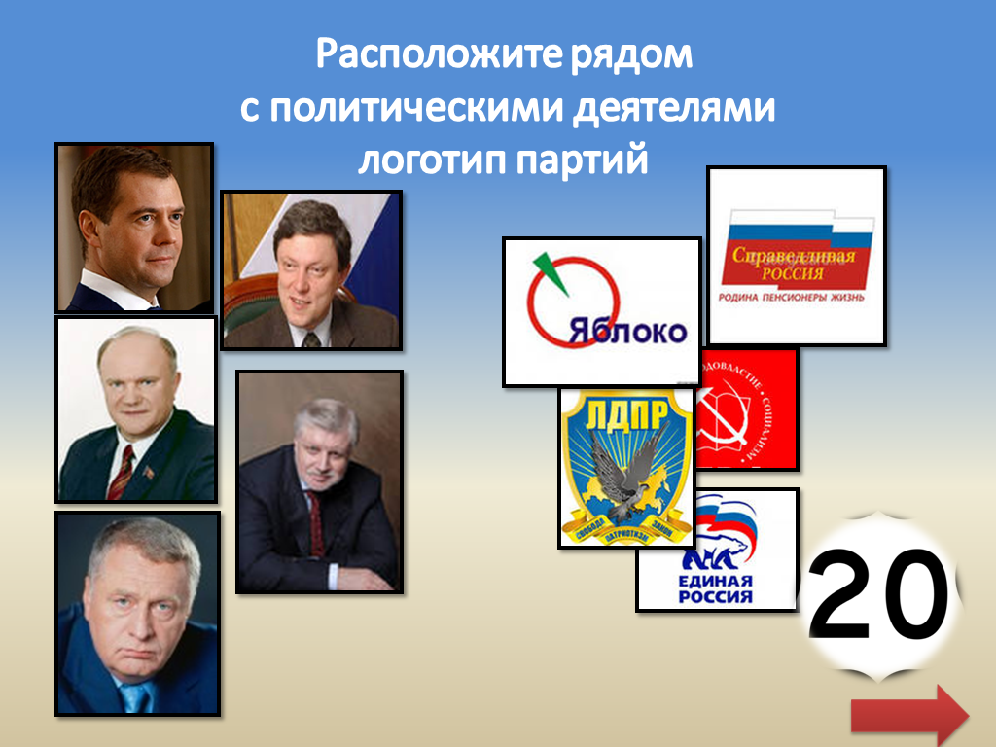

Приложение №9
Отгадайте кроссворд

1

2

3
4

5

6

7

8

- Страна, в которой ты живешь?
- Лист для выбора кандидатов
- Основной закон государства обладающий высшей юридической силой, закрепляющий его политическую и экономическую систему, устанавливающий принципы организации и деятельности органов государственной власти, управления, суда, основные права, свободы и обязанности граждан.
- процедура, с помощью которой определяются исполнители на некоторые ключевые позиции в различных общественных структурах (государства, организации).
- Пункт приема избирателей
- Организация связанная общими взглядами на политическую жизнь страны.
- (лат. рraesidens – сидящий впереди) –1) выборный глава государства в большинстве стран с республиканской формой правления;
2) выборный руководитель некоторых обществ учреждений и т.д.;
3)высшее должностное лицо компании корпорации.
- способ принятия решения группой людей (собранием, электоратом), при котором общее мнение формулируется путем подсчета голосов членов группы

Приложение №9
Турнирная таблица

наименование | Количество баллов | Количество баллов | Количество баллов
История выборов
Политические лидеры
Политические партии

Всего:________________________

Приложение №10
«Эссе»

